ПРАКТИЧНА РОБОТА №5
Тема: Розпізнавання їстівних та отруйних грибів своєї місцевості.
Мета роботи: ознайомитися з узагальненими зовнішніми ознаками, що відрізняють отруйні гриби від їстівних, навчитися розпізнавати їстівні гриби своєї місцевості.
Обладнання: зображення грибів, роздатковий матеріал, підручники, довідковий матеріал.
Хід роботи

1.Розгляньте фото грибів та заповніть таблицю:
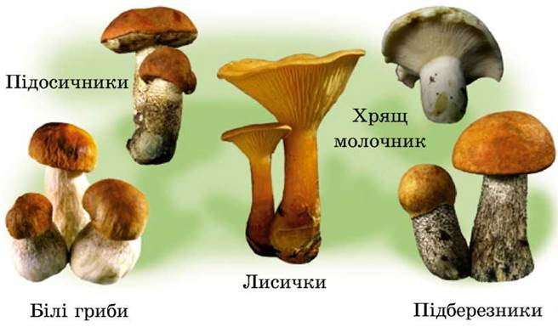
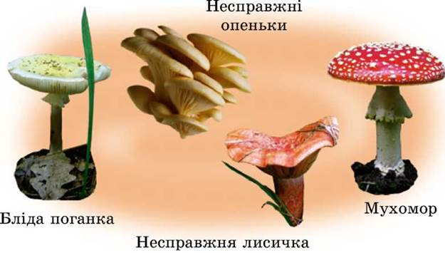
№ п.п. | Назва гриба | Їстівний та отруйний | Ознаки гриба
1. | Білий гриб
2. | Маслюк
3. | Лисички
4. | Підосиновик
5. | Бліда поганка
6. | Несправжні опеньки
7. | Несправжні лисички
8. | Мухомор
2. Дайте відповіді на запитання:
2.1. Чим зелена сироїжка (1) відрізняється від блідої поганки (2)?
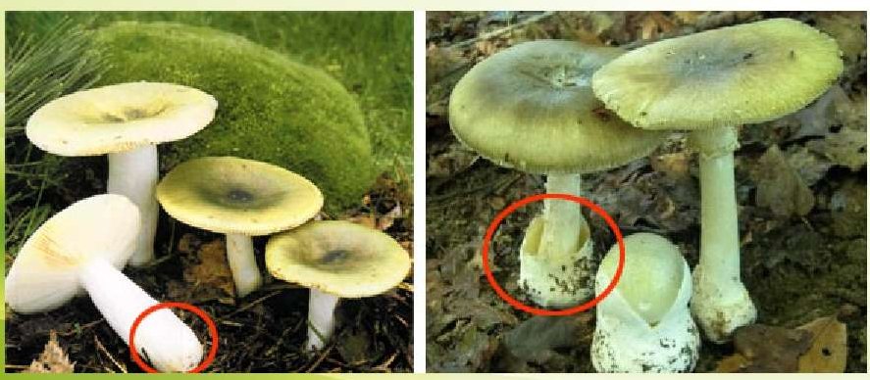
- 2
2.2. Чим печериця відрізняється від блідої поганки?
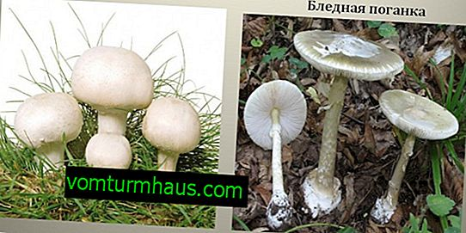
2.3.Чим відрізняються справжні та несправжні опеньки?
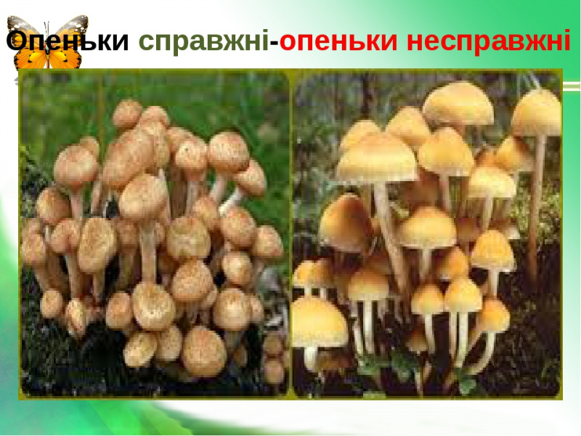

2.4. Чим відрізняються справжні і несправжні лисички?
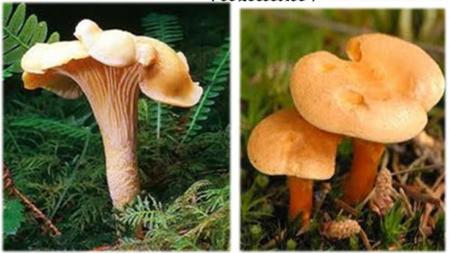
Висновки:
Доповніть: Правила збирання грибів:
1.
2.
3.
Заходи попередження отруєнь грибами:
1.
2.
3.
Виконайте тестові завдання:
- Сукупність гіфів грибів називається:
а) корені; б) ризоїди; в) міцелій; г) волоски.
2. До грибів-паразитів належать:
а) фітофтора; б) лисичка; в) дріжджі; г) підберезовик.
3. Запасна речовина у клітинах гриба:
а) крохмаль; б) глюкоза; в) целюлоза; г) глікоген.
4. До складу лишайників входять:
а) мохи і бактерії; б) гриби і мохи; в) гриби і водорості; г) мохи і водорості.
5. До пластинчастих грибів належить:
а) білий гриб; б) маслюк звичайний; в) опеньки; г) підберезник.
6. Серед наведених прикладів оберіть їстівний гриб:
а) польський гриб; б) рядовка тигриста;
в) опеньок сірчано-жовтий; г) строчок звичайний.

7. Установіть відповідність між назвою гриба та його значенням у природі або в житті людини:
а) дріжджі 1) їжа для оленів
б) пеніцил 2) руйнує деревину будівель
в) домовий гриб 3) у хлібопекарській промисловості
г) ягель 4) для виготовлення антибіотиків
8. Установіть відповідність між назвами грибів та групою, до якої вони належать:
а) бородач, цетрарія 1) цвілеві гриби
б) сажка кукурудзи, ріжки пшениці 2) кущисті лишайники
в) мукор, аспергіл 3) шапинкові гриби
г) печериця, свинушка 4 )паразитичні гриби
9. Доповніть речення:
За типом живлення гриби є ………………………………____________________________________________ .

10. Зробити підписи
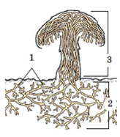
1. ____________
2._____________
3._____________

